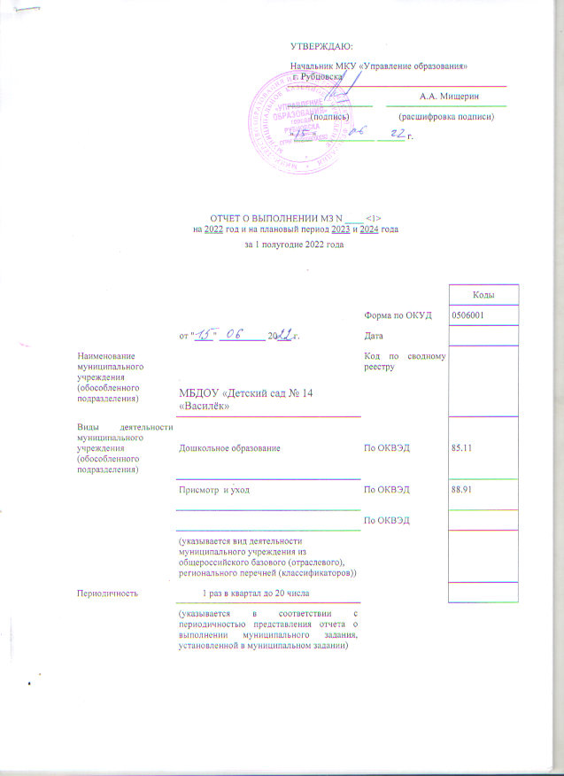
 | УТВЕРЖДАЮ:
Начальник МКУ «Управление образования»
г. Рубцовска
 |  |  |  | А.А. Мищерин
 | (подпись) |  |  | (расшифровка подписи)
 | "____" ____________ ______ г.

ОТЧЕТ О ВЫПОЛНЕНИИ МЗ N ____ <1>
на 2022 год и на плановый период 2023 и 2024 года
за 1 полугодие 2022 года

 |  |  | Коды
 |  | Форма по ОКУД | 0506001
 | от "____" __________ 20___ г. | Дата
Наименование муниципального учреждения (обособленного подразделения) | МБДОУ «Детский сад № 14 «Василёк» | Код по сводному реестру
Виды деятельности муниципального учреждения (обособленного подразделения) | Дошкольное образование | По ОКВЭД | 85.11
 | Присмотр и уход | По ОКВЭД | 88.91
 |  | По ОКВЭД
 | (указывается вид деятельности муниципального учреждения из общероссийского базового (отраслевого), регионального перечней (классификаторов))
Периодичность | 1 раз в квартал до 20 числа
 | (указывается в соответствии с периодичностью представления отчета о выполнении муниципального задания, установленной в муниципальном задании)

Часть 1. Сведения об оказываемых муниципальных услугах

Код по общероссийскому базовому (отраслевому), региональному перечню (классификатору) | 50.Д45.0
1. Наименование муниципальной услуги Реализация основных общеобразовательных программ
дошкольного образования
2.Категории потребителей муниципальной услуги | Физические лица в возрасте до 8 лет

3. Сведения о фактическом достижении показателей, характеризующих объем и (или) качество муниципальной услуги:
3.1. Сведения о фактическом достижении показателей, характеризующих качество муниципальной услуги

Уникальный номер реестровой записи <3> | Показатель, характеризующий содержание муниципальной услуги |  |  | Показатель, характеризующий условия (формы) оказания муниципальной услуги |  | Показатель качества муниципальной услуги
 |  |  |  |  |  | наименование показателя <3> | единица измерения |  | значение |  |  | допустимое (возможное) отклонение <6> | отклонение, превышающее допустимое (возможное) отклонение <7> | причина отклонения
 |  |  |  |  |  |  | наименование <3> | код по ОКЕИ <3> | утверждено в муниципальном задании на год <3> | утверждено в муниципальном задании на отчетную дату <3> | исполнено на отчетную дату <5>
 | _______ (наименование показателя) <3> | Виды образовательных программ _______ (наименование показателя) <3> | Возраст обучающихся _______ (наименование показателя) <3> | _______ (наименование показателя) <3> | _______ (наименование показателя) <3>
1 | 2 | 3 | 4 | 5 | 6 | 7 | 8 | 9 | 10 | 11 | 12 | 13 | 14 | 15
801011О.99.0.БВ.24ДМ62000 | Федеральный государственный стандарт дошкольного образования | Реализация основной общеобразовательной программы дошкольного образования | Физические лица в возрасте от 1 года до 3-х лет | очная | Группа полного дня | Количество посещённых воспитанниками дней от запланированных | Процент |  | - | - | - | -
 |  |  |  |  |  | Доля педагогов, имеющих квалификационную категорию | Процент |  | - | - | - | -
 |  |  |  |  |  | Доля педагогов, прошедших курсы повышения квалификации | Процент |  | - | - | - | -
 |  |  |  |  |  | Доля родителей (законных представителей), удовлетворенных качеством предоставляемой услуги | Процент |  | - | - | - | -
801011О.99.0.БВ.24ДН82000 | Федеральный государственный стандарт дошкольного образования | Реализация основной общеобразовательной программы дошкольного образования | Физические лица в возрасте от 3-х до 8 лет | очная |  | Количество посещённых воспитанниками дней от запланированных | Процент |  | 70 | 70 | 73/104 | 5
 |  |  |  |  |  | Доля педагогов, имеющих квалификационную категорию | Процент |  | 75 | 75 | 57/76 | 5 | 19 | Всего педагогов 21 чел., из них не имеют категории 9 чел.-  вновь прибывшие педагоги, отработавшие  менее двух лет 8 чел.,  1 педагог-выход из декретного отпуска.
 |  |  |  |  |  | Доля педагогов, прошедших курсы повышения квалификации | Процент |  | 100 | 100 | 100 | 5
 |  |  |  |  |  | Доля родителей (законных представителей), удовлетворенных качеством предоставляемой услуги | Процент |  | 80 | 80 | 100/125 | 5

3.2. Сведения о фактическом достижении показателей, характеризующих объем муниципальной услуги:

Уникальный номер реестровой записи <3> | Показатель, характеризующий содержание муниципальной услуги |  |  | Показатель, характеризующий условия (формы) оказания муниципальной услуги |  | Показатель объема муниципальной услуги |  |  |  |  |  |  |  |  | Средний размер платы (цена, тариф)
 |  |  |  |  |  | наименование показателя <3> | единица измерения |  | значение |  |  | допустимое (возможное) отклонение <6> | отклонение, превышающее допустимое (возможное) отклонение <7> | причина отклонения
 |  |  |  |  |  |  | наименование <3> | код по ОКЕИ <3> | утверждено в муниципальном задании на год <3> | утверждено в муниципальном задании на отчетную дату <4> | исполнено на отчетную дату <5>
 | _____ (наименование показателя) <3> | _______ (наименование показателя) <3> | Возраст обучающихся ______ (наименование показателя) <3> | _______ (наименование показателя) <3> | ______ (наименование показателя) <3>
1 | 2 | 3 | 4 | 5 | 6 | 7 | 8 | 9 | 10 | 11 | 12 | 13 | 14 | 15 | 16
801011О.99.0.БВ.24ДМ62000 | Федеральный государственный образовательный стандарт дошкольного образования | Реализация основной общеобразовательной программы дошкольного образования | Физические лица в возрасте от 1 года до 3-х лет | очная |  | Число  обучающихся | Человек |  | - | - | - | - |  |  | Бесплатно
 |  |  |  |  |  | Число  человеко-дней обучения | Чел/день |  | - | - | - | -
801011О.99.0.БВ.24ДН82000 | Федеральный государственный образовательный стандарт дошкольного образования | Реализация основной общеобразовательной программы дошкольного образования | Физические лица в возрасте от 3-х до 8 лет | очная |  | Число  обучающихся | Человек |  | 70 | 70 | 70/100 | 5 |  |  | Бесплатно
 |  |  |  |  |  | Число  человеко-дней обучения | Чел/день |  | 12040 | 12040 | 6020 план на 1 полугодие.  4379 факт за 1 полугодие.  73/104 | 5

Часть 2. Сведения об оказываемых муниципальных услугах

Код по общероссийскому базовому (отраслевому), региональному перечню (классификатору) | 50.785.0
1. Наименование муниципальной услуги Присмотр и уход

2. Категории потребителей муниципальной услуги | Физические лица в возрасте до 8 лет

3. Сведения о фактическом достижении показателей, характеризующих объем и (или) качество муниципальной услуги:
3.1. Сведения о фактическом достижении показателей, характеризующих качество муниципальной услуги:

Уникальный номер реестровой записи <3> | Показатель, характеризующий содержание работы |  |  | Показатель, характеризующий условия (формы) выполнения работы |  | Показатель качества работы
 |  |  |  |  |  | наименование показателя <3> | единица измерения |  | значение |  |  | допустимое (возможное) отклонение <6> | отклонение, превышающее допустимое (возможное) отклонение <7> | причина отклонения
 |  |  |  |  |  |  | наименование <3> | код по ОКЕИ <3> | утверждено в муниципальном задании на год <3> | утверждено в муниципальном задании на отчетную дату <3> | исполнено на отчетную дату <5>
 | _______ (наименование показателя) <3> | _______ (наименование показателя) <3> | Возраст обучающихся  ______ (наименование показателя) <3> | _____ (наименование показателя) <3> | _______ (наименование показателя) <3>
1 | 2 | 3 | 4 | 5 | 6 | 7 | 8 | 9 | 10 | 11 | 12 | 13 | 14 | 15
853211О.99.0.БВ19АБ76000 | Присмотр и уход | Создание условий для осуществления присмотра и ухода за детьми дошкольного возраста | Физические лица в возрасте от 1 года до 3-х лет |  |  | Доля родителей (законных представителей), удовлетворенных условиями и качеством предоставляемой услуги | Процент |  | - | - | - | -
 |  |  |  |  |  | Количество дней, пропущенных одним ребенком по болезни | Чел/день |  | - | - | - | -
853211О.99.0.БВ19АБ82000 | Присмотр и уход | Создание условий для осуществления присмотра и ухода за детьми дошкольного возраста | Физические лица в возрасте от 3-х до 8 лет
 |  |  |  |  |  | Доля родителей (законных представителей), удовлетворенных условиями и качеством предоставляемой услуги | Процент |  | 80 | 80 | 93/116 | 5
 |  |  |  |  |  | Количество дней, пропущенных одним ребенком по болезни | Чел/день |  | 13 | 6,5 план  6,1 факт | 107 | 5

3.2. Сведения о фактическом достижении показателей, характеризующих объем работы:

Уникальный номер реестровой записи <3> | Показатель, характеризующий содержание муниципальной услуги |  |  | Показатель, характеризующий условия (формы) оказания муниципальной услуги |  | Показатель объема муниципальной услуги |  |  |  |  |  |  |  |  | Размер платы (цена, тариф)
 |  |  |  |  |  | наименование показателя <3> | единица измерения |  | значение |  |  | допустимое (возможное) отклонение <6> | отклонение, превышающее допустимое (возможное) отклонение <7> | причина отклонения
 |  |  |  |  |  |  | наименование <3> | код по ОКЕИ <3> | утверждено в муниципальном задании на год <3> | утверждено в муниципальном задании на отчетную дату <4> | исполнено на отчетную дату <5>
 | _______ (наименование показателя) <3> | _______ (наименование показателя) <3> | _______ (наименование показателя) <3> | _______ (наименование показателя) <3> | ______ (наименование показателя) <3>
1 | 2 | 3 | 4 | 5 | 6 | 7 | 8 | 9 | 10 | 11 | 12 | 13 | 14 | 15 | 16
853211О.99.0.БВ19АБ76000 | Присмотр и уход | 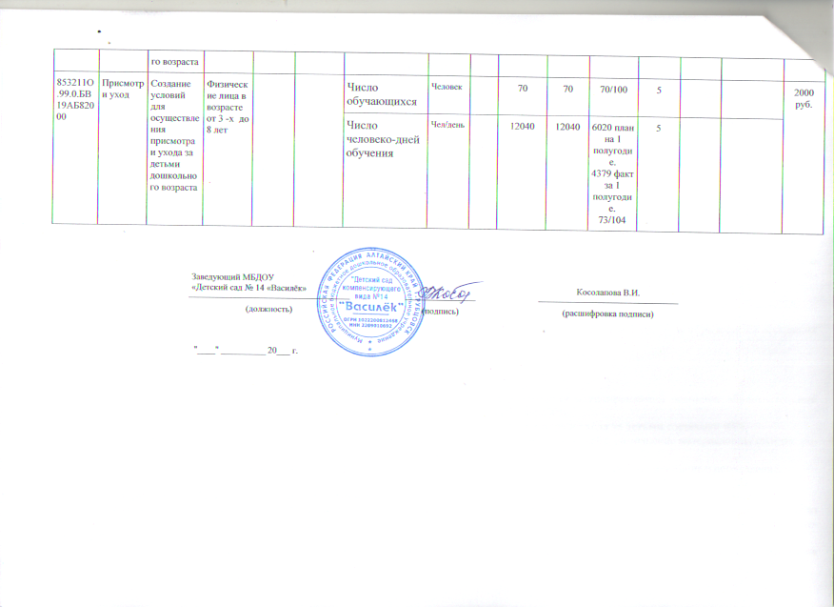  Создание условий для осуществления присмотра и ухода за детьми дошкольного возраста | Физические лица в возрасте от 1 года до 3-х лет |  |  | Число  обучающихся | Человек |  | - | - | - |  |  |  | 2000 руб.
 |  |  |  |  |  | Число  человеко-дней обучения | Чел/день |  | - | - | -
853211О.99.0.БВ19АБ82000 | Присмотр и уход | Создание условий для осуществления присмотра и ухода за детьми дошкольного возраста | Физические лица в возрасте от 3 -х до 8 лет |  |  | Число  обучающихся | Человек |  | 70 | 70 | 70/100 | 5 |  |  | 2000 руб.
 |  |  |  |  |  | Число  человеко-дней обучения | Чел/день |  | 12040 | 12040 | 6020 план на 1 полугодие.  4379 факт за 1 полугодие.  73/104 | 5

 | Заведующий МБДОУ  «Детский сад № 14 «Василёк» |  |  |  | Косолапова В.И.
 | (должность) |  | (подпись) |  | (расшифровка подписи)
"____" __________ 20___ г.

